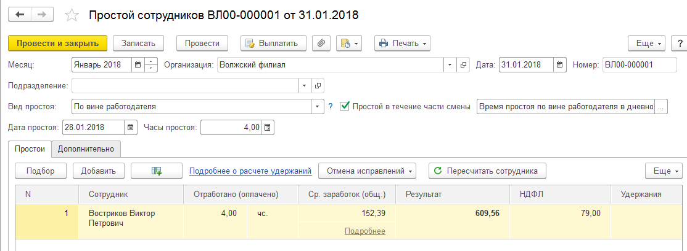
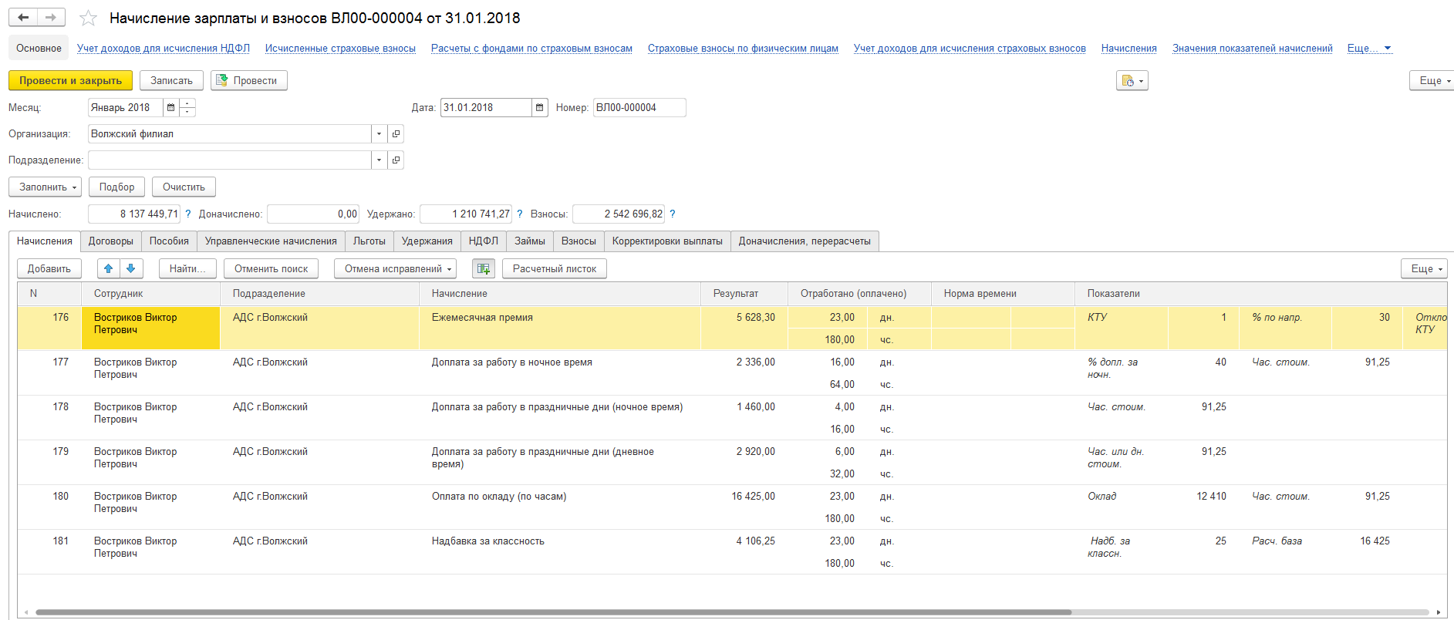
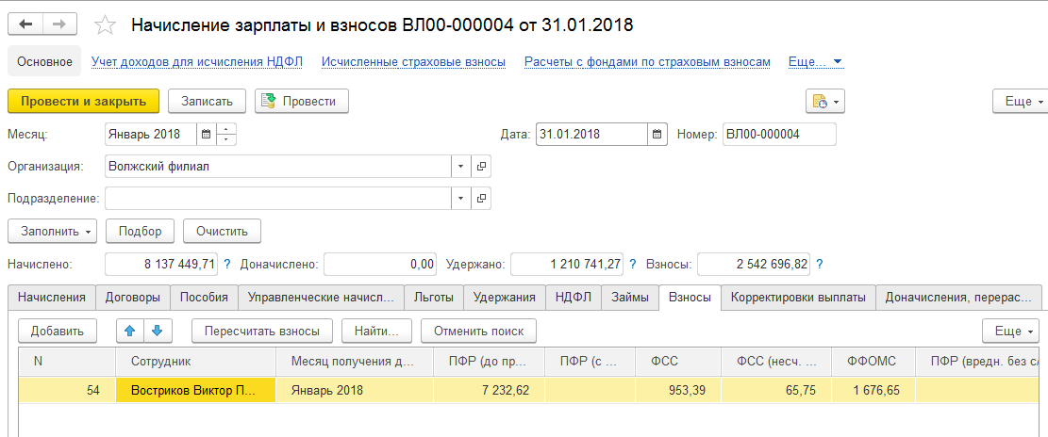

Организация: Волжский филиал
РАСЧЕТНЫЙ ЛИСТОК ЗА ЯНВАРЬ 2018
Востриков Виктор Петрович (01645) |  |  |  |  |  |  |  |  |  |  |  |  |  |  |  |  |  |  |  |  | К выплате: |  |  |  |  |  |  |  |  |  | 20 155,99
Организация: |  |  |  | Волжский филиал |  |  |  |  |  |  |  |  |  |  |  |  |  |  |  |  | Должность: |  |  |  | Водитель автомобиля
Подразделение: |  |  |  | АДС г.Волжский |  |  |  |  |  |  |  |  |  |  |  |  |  |  |  |  | Оклад (тариф): |  |  |  | 12 410
Вид |  |  |  |  |  |  | Период |  |  | Рабочие |  |  |  | Оплачено |  |  | Сумма |  |  |  | Вид |  |  |  |  |  |  | Период |  |  | Сумма
 |  |  |  |  |  |  |  |  |  | Дни |  | Часы
Начислено: |  |  |  |  |  |  |  |  |  |  |  |  |  |  |  |  | 33 485,11 |  |  |  | Удержано: |  |  |  |  |  |  |  |  |  | 4 603,00
Надбавка за классность |  |  |  |  |  |  | янв. 2018 |  |  |  |  |  |  | 23,00 дн. |  |  | 4 106,25 |  |  |  | НДФЛ |  |  |  |  |  |  | янв. 2018 |  |  | 4 353,00
Ежемесячная премия |  |  |  |  |  |  | янв. 2018 |  |  |  |  |  |  | 23,00 дн. |  |  | 5 628,30 |  |  |  | Имущественное и личное страхование |  |  |  |  |  |  | янв. 2018 |  |  | 250,00
Доплата за работу в праздничные дни (ночное время) |  |  |  |  |  |  | янв. 2018 |  |  |  |  |  |  | 16,00 чс. |  |  | 1 460,00 |  |  |  | Выплачено: |  |  |  |  |  |  |  |  |  | 10 980,68
Доплата за работу в праздничные дни (дневное время) |  |  |  |  |  |  | янв. 2018 |  |  |  |  |  |  | 32,00 чс. |  |  | 2 920,00 |  |  |  | Выплата зарплаты 4 от 11.01.18 |  |  |  |  |  |  | янв. 2018 |  |  | 3 315,68
Оплата по окладу (по часам) |  |  |  |  |  |  | янв. 2018 |  |  | 23 |  | 180 |  | 180,00 чс. |  |  | 16 425,00 |  |  |  | Выплата аванса 13 от 26.01.18 |  |  |  |  |  |  | янв. 2018 |  |  | 7 665,00
Оплата часового простоя по среднему заработку |  |  |  |  |  |  | 28.01 |  |  |  |  | 4 |  | 4,00 чс. |  |  | 609,56
Доплата за работу в ночное время |  |  |  |  |  |  | янв. 2018 |  |  |  |  |  |  | 64,00 чс. |  |  | 2 336,00
Долг предприятия на начало |  |  |  |  |  |  |  |  |  |  |  |  |  |  |  |  | 3 315,68 |  |  |  | Долг предприятия на конец |  |  |  |  |  |  |  |  |  | 21 217,11
Общий облагаемый доход: 33 485,11

РАСЧЕТНЫЙ ЛИСТОК ЗА ФЕВРАЛЬ 2018
Востриков Виктор Петрович (01645) |  |  |  |  |  |  |  |  |  |  |  |  |  |  |  |  |  |  |  |  | К выплате: |  |  |  |  |  |  |  |  |  | 14 893,52
Организация: |  |  |  | Волжский филиал |  |  |  |  |  |  |  |  |  |  |  |  |  |  |  |  | Должность: |  |  |  | Водитель автомобиля
Подразделение: |  |  |  | АДС г.Волжский |  |  |  |  |  |  |  |  |  |  |  |  |  |  |  |  | Оклад (тариф): |  |  |  | 12 410
Вид |  |  |  |  |  |  | Период |  |  | Рабочие |  |  |  | Оплачено |  |  | Сумма |  |  |  | Вид |  |  |  |  |  |  | Период |  |  | Сумма
 |  |  |  |  |  |  |  |  |  | Дни |  | Часы
Начислено: |  |  |  |  |  |  |  |  |  |  |  |  |  |  |  |  | 31 314,28 |  |  |  | Удержано: |  |  |  |  |  |  |  |  |  | 4 321,00
Надбавка за классность |  |  |  |  |  |  | февр. 2018 |  |  |  |  |  |  | 21,00 дн. |  |  | 3 451,79 |  |  |  | НДФЛ |  |  |  |  |  |  | февр. 2018 |  |  | 4 071,00
Ежемесячная премия |  |  |  |  |  |  | февр. 2018 |  |  |  |  |  |  | 21,00 дн. |  |  | 4 694,43 |  |  |  | Имущественное и личное страхование |  |  |  |  |  |  | февр. 2018 |  |  | 250,00
Доплата за работу в праздничные дни (ночное время) |  |  |  |  |  |  | февр. 2018 |  |  |  |  |  |  | 6,00 чс. |  |  | 493,11 |  |  |  | Выплачено: |  |  |  |  |  |  |  |  |  | 33 316,87
Доплата за работу в праздничные дни (дневное время) |  |  |  |  |  |  | февр. 2018 |  |  |  |  |  |  | 2,00 чс. |  |  | 164,37 |  |  |  | Выплата в межрасчетный период 35 от 09.02.18 |  |  |  |  |  |  | февр. 2018 |  |  | 530,56
Оплата по окладу (по часам) |  |  |  |  |  |  | февр. 2018 |  |  | 21 |  | 168 |  | 168,00 чс. |  |  | 13 807,15 |  |  |  | Выплата зарплаты 43 от 09.02.18 |  |  |  |  |  |  | февр. 2018 |  |  | 20 155,99
Премия к праздничным дням |  |  |  |  |  |  | февр. 2018 |  |  |  |  |  |  |  |  |  | 6 205,00 |  |  |  | Выплата в межрасчетный период 62 от 22.02.18 |  |  |  |  |  |  | февр. 2018 |  |  | 5 398,00
Доплата за переработки |  |  |  |  |  |  | февр. 2018 |  |  |  |  |  |  | 9,00 чс. |  |  | 657,48 |  |  |  | Выплата аванса 67 от 26.02.18 |  |  |  |  |  |  | февр. 2018 |  |  | 7 232,32
Доплата за работу в ночное время |  |  |  |  |  |  | февр. 2018 |  |  |  |  |  |  | 56,00 чс. |  |  | 1 840,95
Долг предприятия на начало |  |  |  |  |  |  |  |  |  |  |  |  |  |  |  |  | 21 217,11 |  |  |  | Долг предприятия на конец |  |  |  |  |  |  |  |  |  | 14 893,52
Общий облагаемый доход: 64 799,39

Период формирования отчета
Январь 2018 - Март 2018

Организация | Волжский филиал

ПФР

Вид тарифа страховых взносов | Основной тариф страховых взносов

Сотрудник | Месяц получения дохода | Начислено всего | Не явл. объектом обложения или выплачено незастрахованным | Не облагается | Превышение предельной базы | Облагаемая база | На ОПС, по суммарному тарифу | ОПС, по суммарному тарифу (расчетный) | С сумм превышения предельной базы | С сумм превышения предельной базы (расчетный) | Страховая часть | Накопительная часть
Востриков Виктор Петрович | Январь 2018 | 33 485,11 |  |  |  | 33 485,11 | 7 500,82 | 7 366,72
Востриков Виктор Петрович | Февраль 2018 | 31 314,28 |  |  |  | 31 314,28 | 6 889,15 | 6 889,15
Востриков Виктор Петрович | Март 2018 | 28 322,91 |  |  |  | 28 322,91 | 6 231,04 | 6 231,04
Итого |  | 93 122,30 |  |  |  | 93 122,30 | 20 621,01

ФОМС

Вид тарифа страховых взносов | Основной тариф страховых взносов

Сотрудник | Месяц получения дохода | Начислено всего | Не явл. объектом обложения или выплачено незастрахованным | Не облагается | Превышение предельной базы | Облагаемая база | Взносы ФОМС | ФОМС (расчетный)
Востриков Виктор Петрович | Январь 2018 | 33 485,11 |  |  |  | 33 485,11 | 1 738,83 | 1 707,74
Востриков Виктор Петрович | Февраль 2018 | 31 314,28 |  |  |  | 31 314,28 | 1 597,03 | 1 597,03
Востриков Виктор Петрович | Март 2018 | 28 322,91 |  |  |  | 28 322,91 | 1 444,47 | 1 444,47
Итого |  | 93 122,30 |  |  |  | 93 122,30 | 4 780,33

ФСС

Вид тарифа страховых взносов | Основной тариф страховых взносов

Сотрудник | Месяц получения дохода | Начислено всего | Не явл. объектом обложения или выплачено незастрахованным | Не облагается | Превышение предельной базы | Облагаемая база | в т.ч. иностранцев | Взносы | ФСС (расчетный) | Пособия за счет ФСС
Востриков Виктор Петрович | Январь 2018 | 33 485,11 |  |  |  | 33 485,11 |  | 988,75 | 971,07
Востриков Виктор Петрович | Февраль 2018 | 31 314,28 |  |  |  | 31 314,28 |  | 908,11 | 908,11
Востриков Виктор Петрович | Март 2018 | 28 322,91 |  |  |  | 28 322,91 |  | 821,37 | 821,37
Итого |  | 93 122,30 |  |  |  | 93 122,30 |  | 2 718,23

ФСС_НС

Сотрудник | Месяц получения дохода | Начислено всего | Не явл. объектом обложения | Не облагается | Облагаемая база | Взносы | ФСС несч. случ. (расчетный) | Пособия за счет ФСС НС
Востриков Виктор Петрович | Январь 2018 | 33 485,11 |  |  | 33 485,11 | 66,97 | 66,97
Востриков Виктор Петрович | Февраль 2018 | 31 314,28 |  |  | 31 314,28 | 62,63 | 62,63
Востриков Виктор Петрович | Март 2018 | 28 322,91 |  |  | 28 322,91 | 56,65 | 56,65
Итого |  | 93 122,30 |  |  | 93 122,30 | 186,25

